data:
ficha de avaliação trimestral
de língua portuguesa - 1º ano -
EB1 de Paradela – S. Martinho de Bougado
avaliação:
nome:

Lê o texto com atenção.

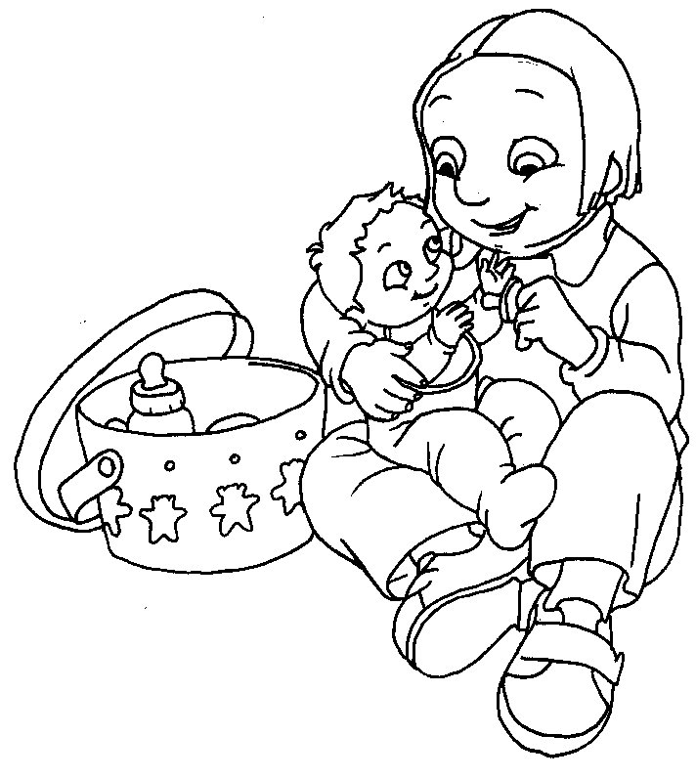
O mano da Rita

O bebé é mano da Rita.
O bebé bebeu o copo de leite.
A Rita deu o queque ao bebé. O bebé comeu-o todo.
O bebé deu uma beijoca à Rita.

- Copia o texto.

_________________________________________________________________________________________________________________________________________________________________________________________________________________________________________________________________________________________________________________________________________________________________________________________________________________________________________________________

- Escreve a palavra certa para a frase.

O bebé comeu o __________. | queijo
O bebé comeu o __________. | queque

- Ordena as palavras.
bebeu O da mano Rita leite. o

______________________________________________________
- Liga os nomes às imagens correspondentes.
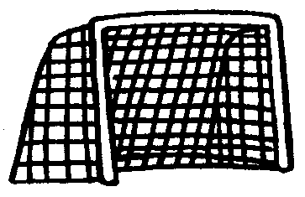
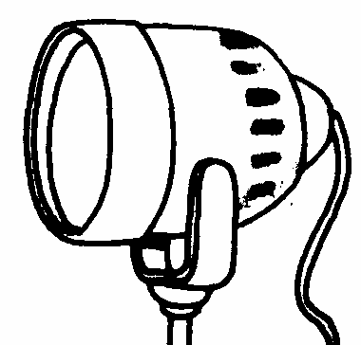
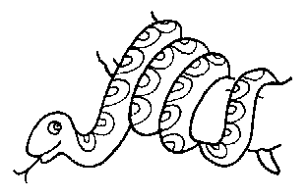
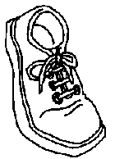
holofote
jibóia
sapato
baliza

- Inventa frases para as imagens.

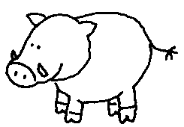 | ___________________________________________  ___________________________________________
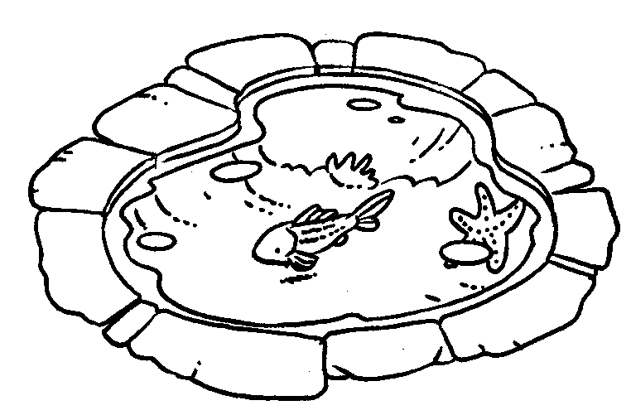 | ___________________________________________  ___________________________________________

- Liga as letras maiúsculas de A a Z e descobre o animal escondido.

